<https://petstore.swagger.io/v2/pet/>

1. Se crea una colección con todos los métodos solicitados en el Swagger y se agrega la variable “petId” en Enviroments.

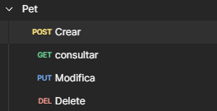



1. Método POST (crear)

Enviamos la información de la nueva mascota en el Body.

Capturamos el valor de la variable “id” del response del Body.

Validamos el código de respuesta.

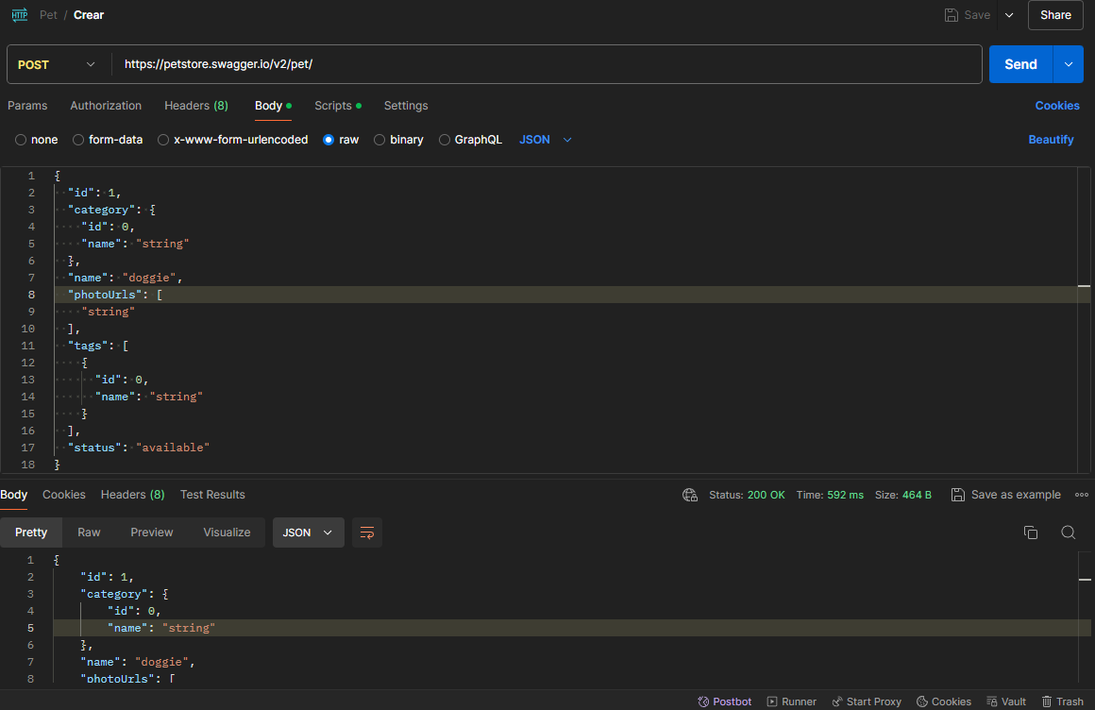

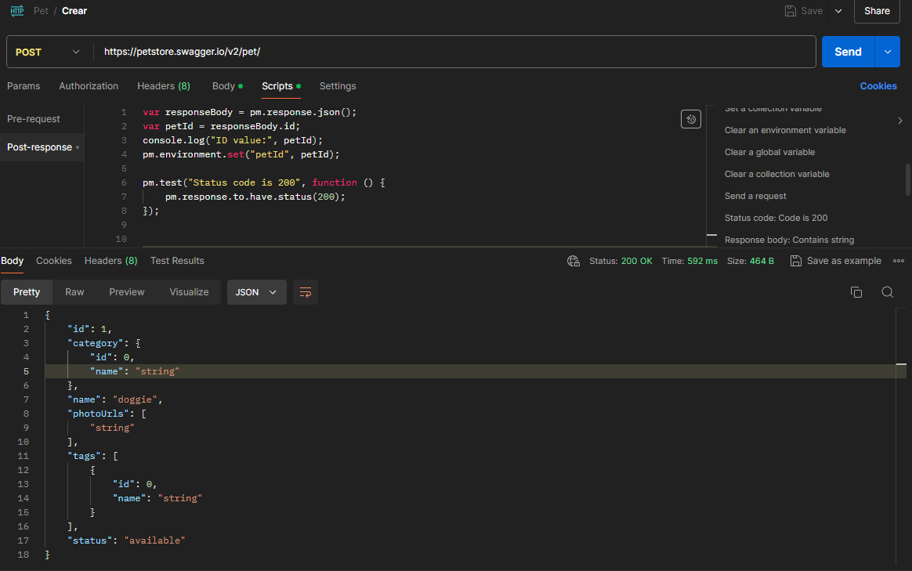

1. Método GET (consultar)

Se envía la variable “petId” concatenada en la URL.

Validamos el código de respuesta.

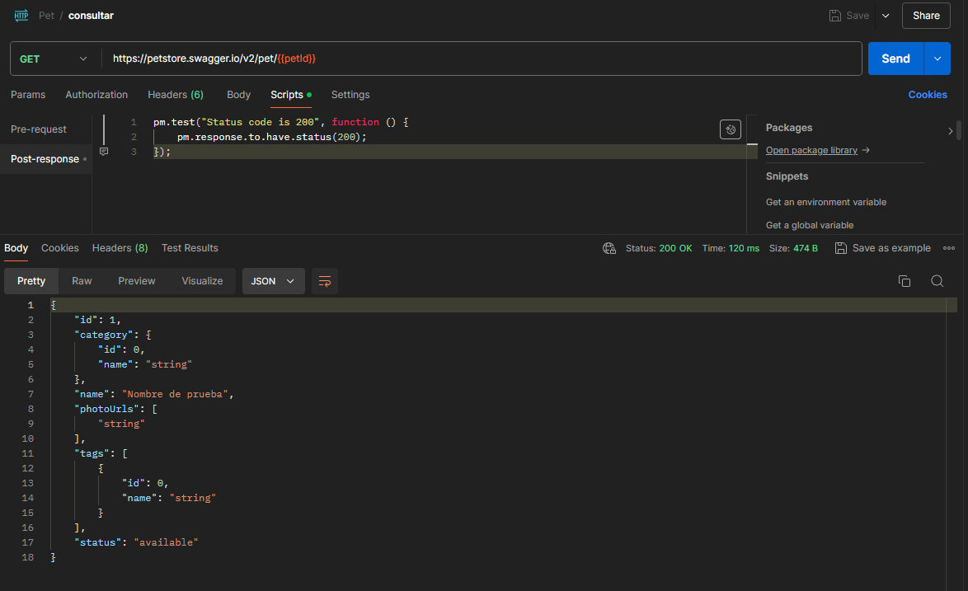

1. Método PUT (actualizar)

Se envía la variable “petId” en el body del request

Se actualiza la información de la variable “name”

Validamos el código de respuesta.

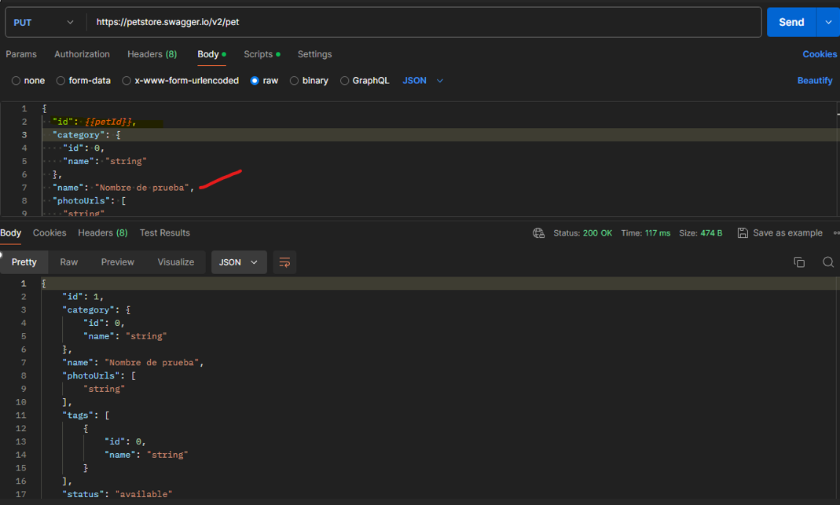

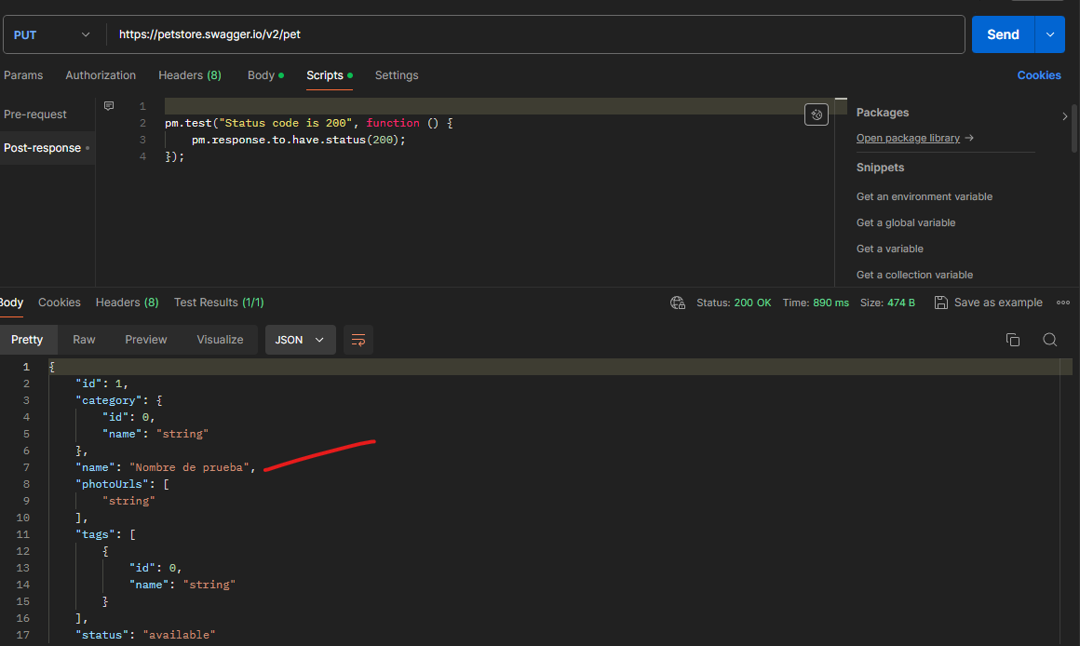

1. Método DELETE (Eliminar)

Se envía la variable “petId” concatenada en la URL.

Validamos el código de respuesta.

